# Архитектура компьютера Отчёт по лабораторной работе №4

## Лю Сяо НКАбд-04-24

### 1 Описание задачи

Понимать и изучать продвинутые команды git

### 2 Описание результатов выполнения задания

Установка git-flow 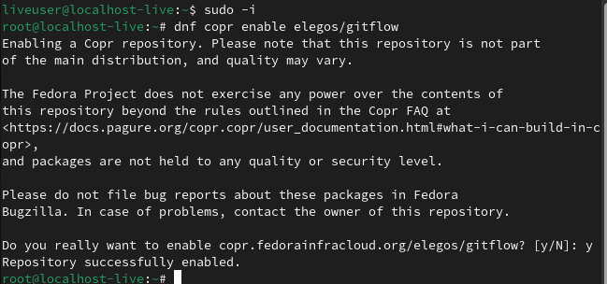 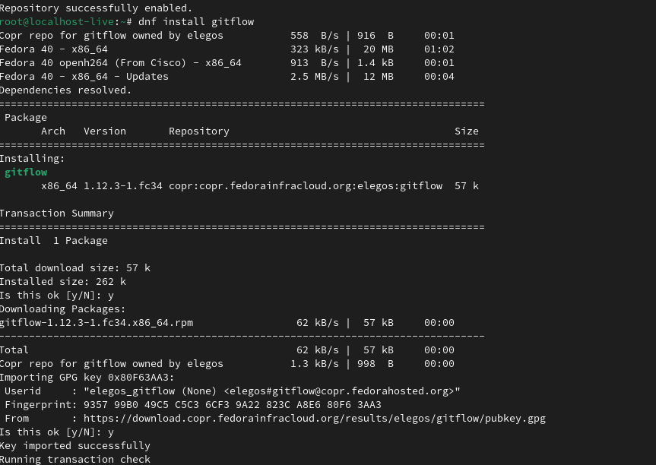 #### 2.Установка Node.js 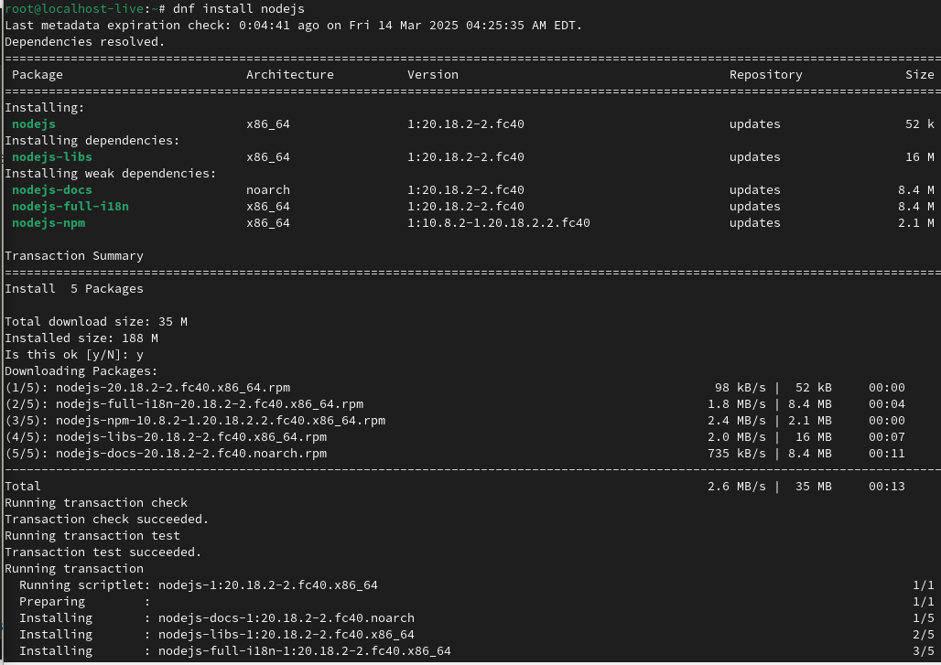 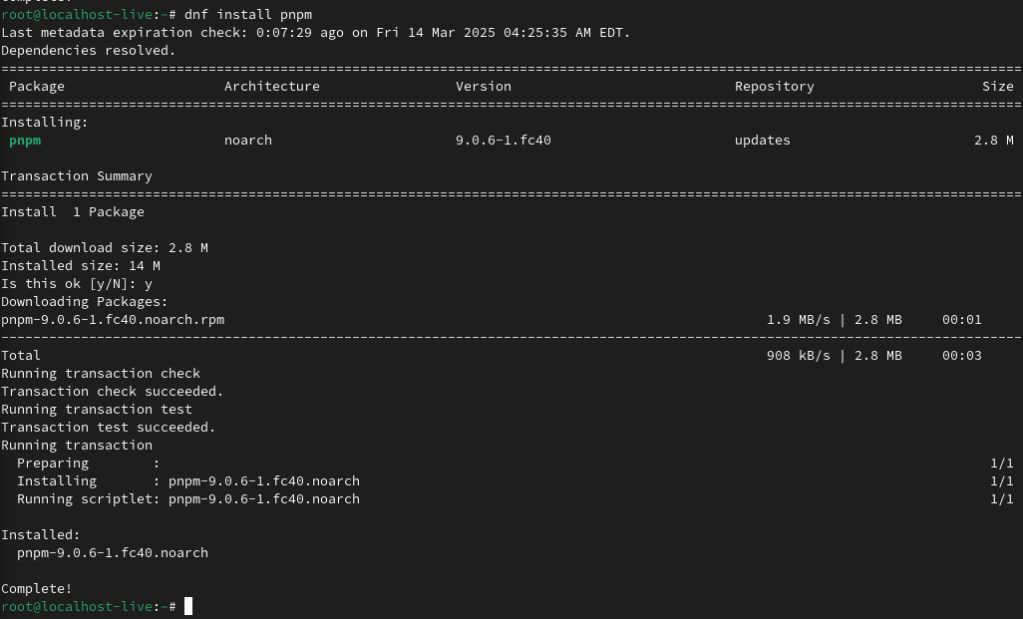

Настройка Node.js 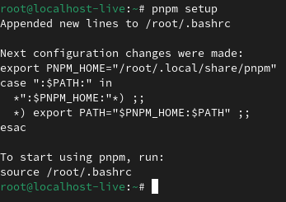

Перелогиньтесь, или выполните alt text

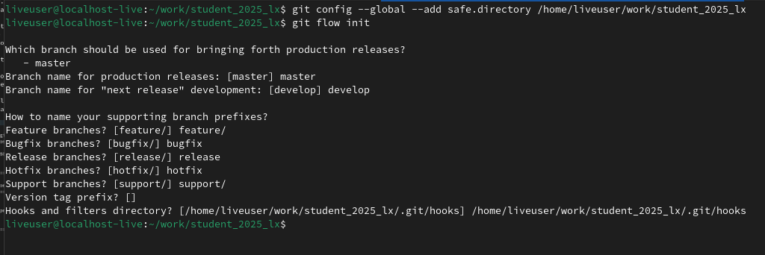

alt text

Инициализировать git-flow 

Создать новую ветку release1.2.3 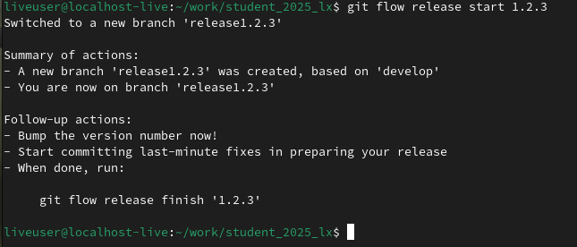 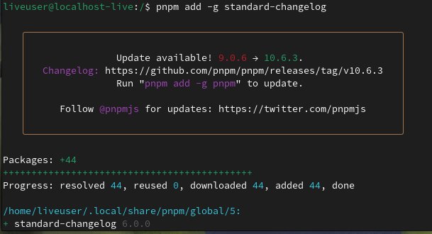

Создать журнал alt text

Отправить журнал 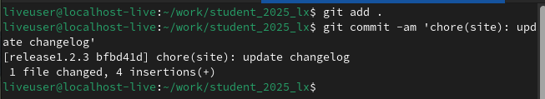

релизную ветку в основную ветку 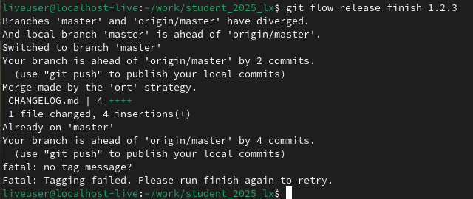

Отправим данные на github 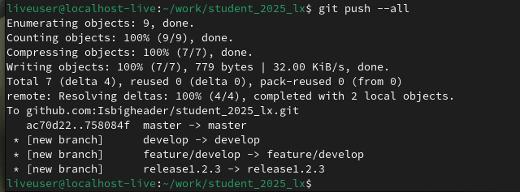

### 3 Выводы

Я понимаю и изучаю продвинутые команды git ### 4 Контрольные вопросы